*Федеральное государственное бюджетное образовательное учреждение* *высшего профессионального образования*

|  |  |
| --- | --- |
| **Gerb-BMSTU_01** | ***«Московский государственный технический университет  имени Н.Э. Баумана»***  ***(МГТУ им. Н.Э. Баумана)*** |

**ФАКУЛЬТЕТ** ИНФОРМАТИКА И СИСТЕМЫ УПРАВЛЕНИЯ

**КАФЕДРА** КОМПЬЮТЕРНЫЕ СИСТЕМЫ И СЕТИ

**Отчет**

**по лабораторной работе № 1**

**Дисциплина:** Языки интернет программирования

**Название лабораторной работы:** Создание простейших HTML-страниц, валидаторы кода

Студент гр. ИУ6-32Б **\_\_\_\_\_\_\_\_\_\_\_\_\_\_\_\_\_\_** Баканов Р.В.

(Подпись, дата) (И.О. Фамилия)

Преподаватель  **\_\_\_\_\_\_\_\_\_\_\_\_\_\_\_\_\_\_ \_\_\_\_\_\_\_\_\_\_\_\_\_\_\_\_\_\_**

(Подпись, дата) (И.О. Фамилия)

Москва, 2020

**Задание 1:** Выполните разметку HTML-страницы с использованием элементов семантической разметки текста. Напишите не менее 10 строк произвольного текста. Выделите в каждой строке несколько слов как более важные, значительно важные, добавьте математические формулы и пр. Также, с использованием семантической разметки, добавьте к тексту произвольные строки кода на любом языке программирования. Подготовьте второй вариант разметки, отличающийся выделенными словами. Замените фрагменты, которые ранее отображались курсивом на фрагменты, отображаемые жирным шрифтом.

**Исходный код (First.html):**

**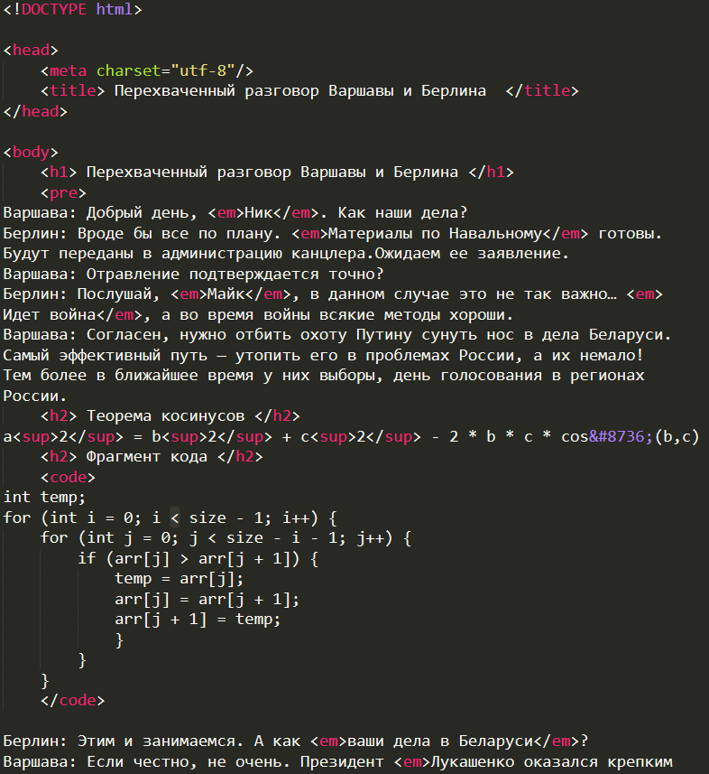**

**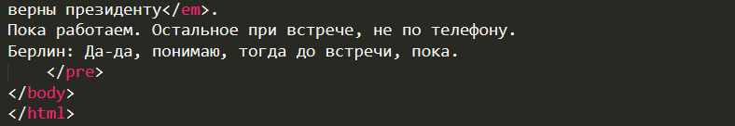**

**HTML-страница:**

**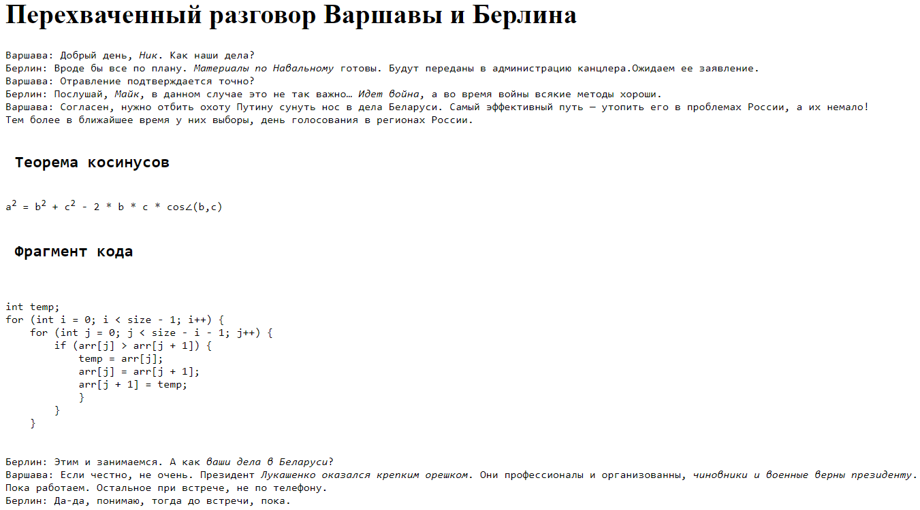**

**Исходный код (Second.html):**

**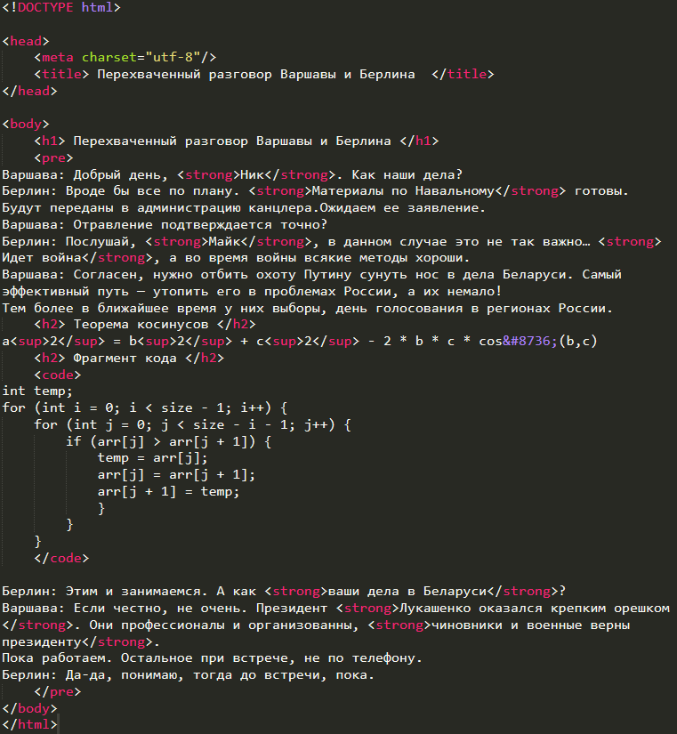**

****

**HTML-страница:**

**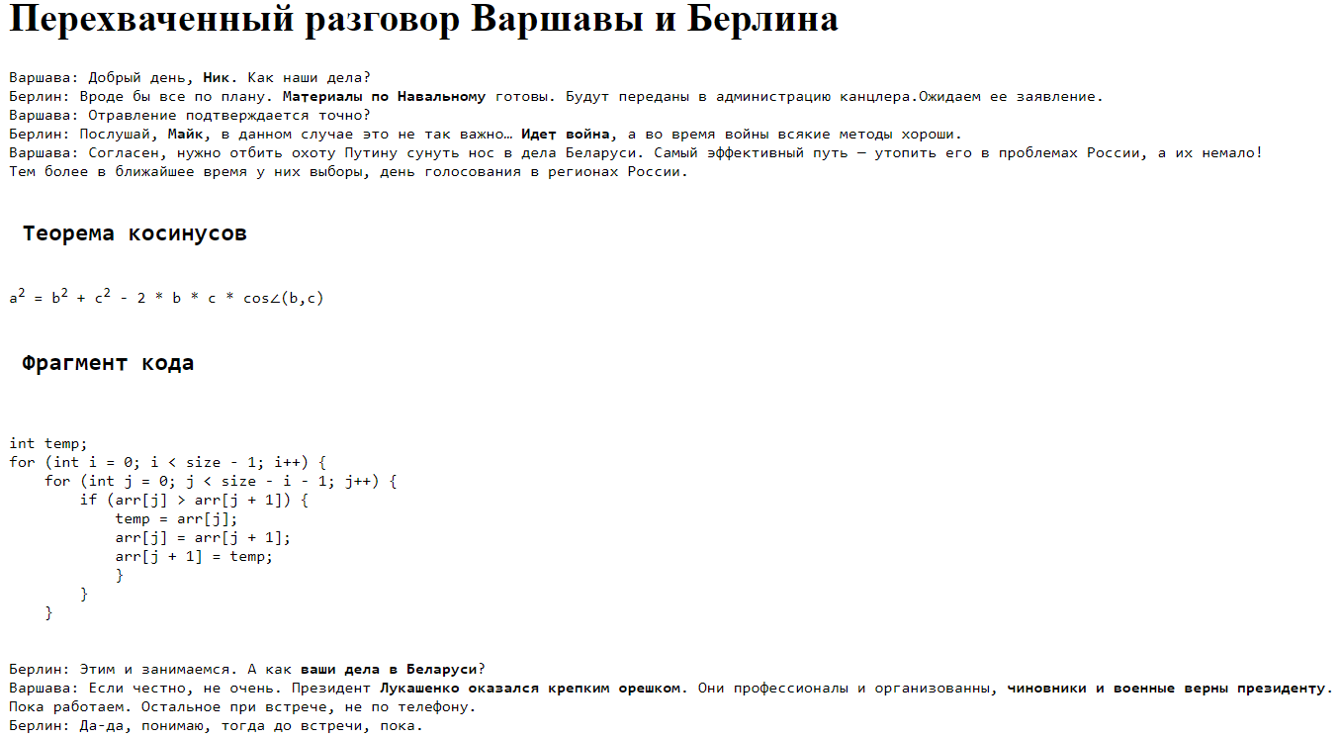**

**Задание 2:** Сформируйте HTML-страницу с фрагментом расписания занятий (используйте элемент table). Выберите фрагмент расписания таким образом, чтобы хотя бы в одном месте возникала необходимость объединения ячеек таблицы.

**Исходный код (Third.html):**

**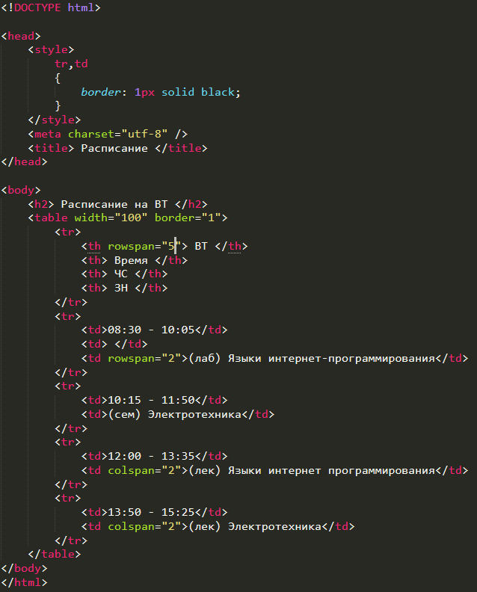**

****

****

**HTML-страница:**

**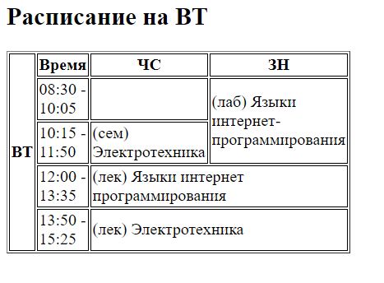**

**Задание 3:** Подготовьте разметку формы регистрации на произвольном сайте. Для расположения элементов используйте табличную верстку.

**Исходный код (Fourth.html):**

**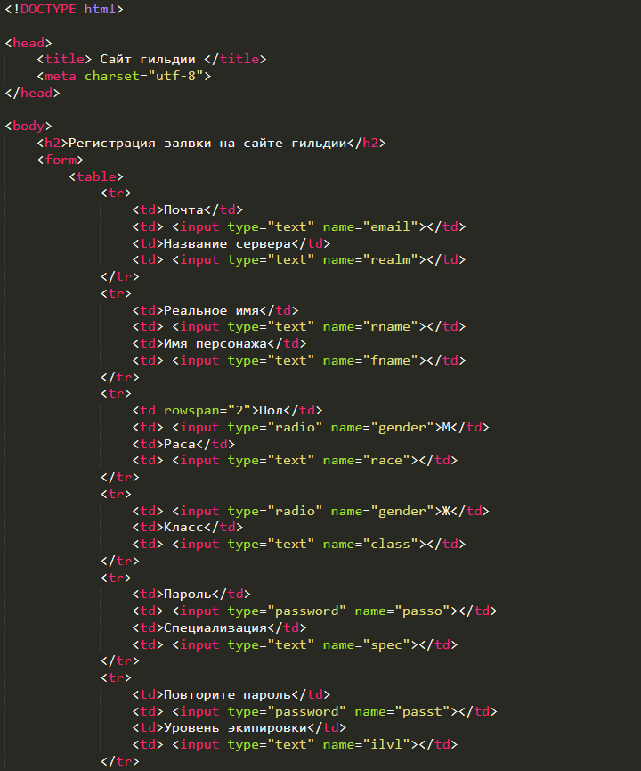**

****

**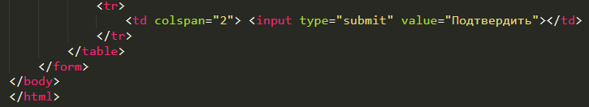**

**HTML-страница:**

**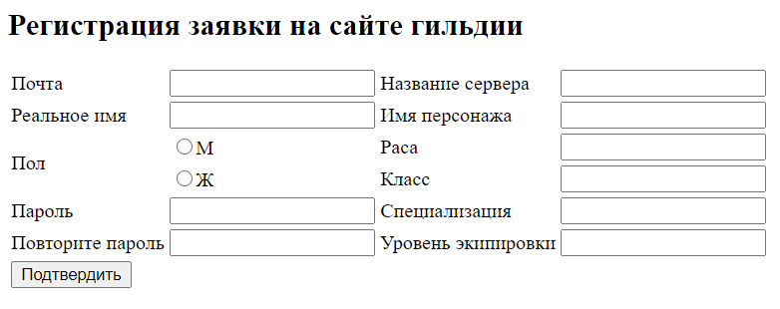**

**Задание 4:** Используя валидаторы HTML (предустановленный в браузере или https://validator.w3.org/), проверьте полученные HTML-страницы на наличие ошибок. Составьте таблицу выявленных ошибок, в которую внесите все ошибки валидации и их фактические проявления в браузере. Устраните все найденные ошибки.

|  |  |
| --- | --- |
| Ошибка | Проявление |
| Character reference was not terminated by a semicolon. | Забыта точка с запятой после кода спецсимвола. Явного проявления не было. |
| The “width” and the "border" attributes on the “table” element are obsolete. Use CSS instead. | Использование устаревших атрибутов. Явного проявления не было. |
| A table row was 2 columns wide, which is less than the column count established by the first row (4). | В последней строке таблицы были объединены две из четырех колонок. Явного проявления не было. |